常州市滨江中学英语组活动记录表
活动时间：2019年10月8日
活动地点：八年级三楼办公室
活动参与人员：吴春霞，周莉，张薇，王哲，恽婷，裴雪娇
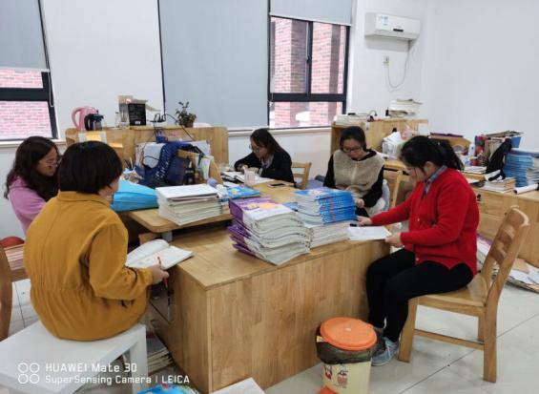
活动具体内容（附照片文字）：
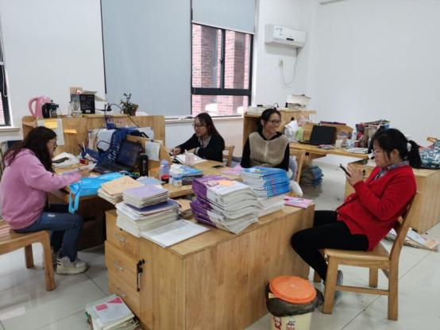

常规要求:

本周我们英语备课组进行了第三单元内容的集备。首先我们就第三单元各课时的上课教法流程,，学生互动形式进行了简述，并明确了本单元的一些知识重点。本单元的重要语法结构为as...as...,not as/so....as。
在10.18八年级将开展英语趣配音的活动，此活动旨在提高学生学习英语的兴趣，增强学生的口语能力，丰富学生的课余生活方案进行了讨论。
1.10.11日前上报每个班的配音题目，时间为3分钟左右。
- 抽签决定表演顺序。
- 定主持人。
- 每班自行找时间操练。
- 邀请5名评委
- 写主持稿。
希望通过八年级备课组的努力，为全体八年级学生呈现一场精彩纷呈的英语趣配音活动，同时增强学生对英语的兴趣。

记录人：张薇
日 期：2019年10月8日

